MATEMATIKA V EKONOMII- PŘEDNÁŠKA Č. 2

-Diferenciálem funkce nazýváme funkci .
-Diferenciál funkce vyjadřuje přibližně přírůstek funkce df při změně argumentu x o dx v bodě x. (Toto přibližné vyjádření je tím přesnější, čím menší je dx).

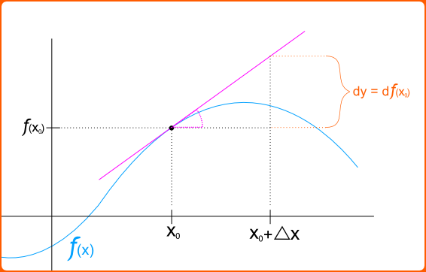

__________________________________________
Příklad 2.6. Určete přírůstek funkce v bodě x = 3 pro přírůstek argumentu dx = 0,2 pomocí diferenciálu funkce.

Logaritmická derivace
-Používá se pro funkce ve tvaru.
-U těchto funkcí nejprve jejich předpis logaritmujeme, a teprve potom derivujeme.

_______________________________________________
Příklad 2.7. Derivujte: a), b)

Derivace implicitní funkce
U některých funkcí se může stát, že y nejde vyjádřit jako funkci x. Například u funkce není možné vyjádřit (osamostatnit vlevo) y. V takovém případě hovoříme o implicitní funkci.

____________________________________________________________Věta 2.1. Nechť je implicitní funkce, která má v bodě C konečné parciální derivace a , a nechť . Derivace implicitní funkce v bodě C je pak definována takto:
(2.1)
________________________________________________________________

______________________________________________
Příklad 2.8. Derivujte: a) , b) .

Taylorova a Maclaurinova řada (polynom)
-Složité funkce, které mají derivace všech řádů (resp. až do n-tého řádu) v okolí zvoleného bodu x = a, můžeme za splnění určitých podmínek (konvergence zbytku řady k nule) nahradit jejich Taylorovou řadou (Taylorovým polynomem n-tého stupně).
-Vyjádření funkce pomocí polynomu (mnohočlenu) je jednodušší a usnadňuje výpočty.

Tabulka 2.2. Mocninné rozvoje vybraných funkcí.

Funkce | Maclaurinův rozvoj | Obor konvergence
sinx
cosx
 |  | $$(−1,1⟩$$

Příklad. Exponenciální funkci můžeme nahradit na okolí bodu x = 0 například takto:, tedy kvadratickým polynomem stupně n = 2.

-Taylorova řada (rozvoj) funkce $f(x)$ v bodě a je definována takto:

-Taylorův polynom stupně n funkce $f(x)$ v bodě a je definován takto:

-Pokud zvolíme a = 0, dostaneme Maclaurinovu řadu resp. polynom:

__________________________________________________________________________________________________________________________________________________________________________
Příklad 2.9. Určete Maclaurinův rozvoj funkce f: a) , b) .

Příklad. Určete Taylorův polynom stupně n = 4 funkce f: v bodě x = 3.

Příklady užití (první) derivace v ekonomii

- Mějme funkci . Elasticitu funkce definujeme takto:
-Elasticita funkce udává přibližnou procentní změnu y odpovídající jednotkové procentní změně x. Kladná změna znamená růst, záporná pokles.

______________________________________________
Příklad. Určete elasticitu funkce v bodě x = 3.

-Cenovou elasticitu poptávky, kde je funkce poptávky, definujeme takto:
(2.6)
E(P) udává, o kolik procent se změní poptávané množství, jestliže se cena změní o 1 %. Znaménko mínus ve vztahu (2.6) se zavádí proto, aby výsledná elasticita byla kladné číslo.

________________________________________________________________Příklad 2.11. Je dána funkce poptávky . Určete elasticitu poptávky obecně a pak v bodě P = 5.

Podle hodnoty elasticity poptávky při dané ceně P rozlišujeme poptávku:
- elastickou, je-li ,
- jednotkově elastickou, je-li ,
- neelastickou, je-li .

______________________________________________
Příklad 2.12. Je dána nabídka . Určete elasticitu nabídky obecně a pro P = 40. Dále ověřte, že funkce E(P) je rostoucí.

Mezní (marginální) veličiny

Mezní produkt práce (marginal product of labour) MP_{L} je derivace funkce produkce podle práce:
(2.8)
Mezní produkt práce udává, jak se (přibližně) změní produkce při dané práci L, pokud se práce zvětší o 1 jednotku (jednoho pracovníka) na L + 1.

________________________________________
Příklad 2.14. Je dána produkce . Určete mezní produkt práce MP_{L} obecně a pro L = 2 resp. L = 8.

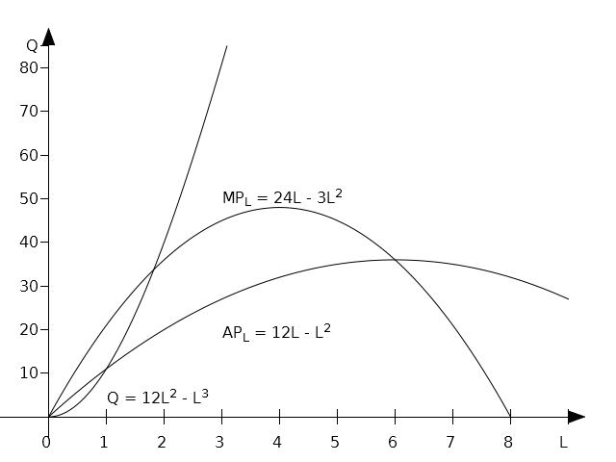
Obr. 2.2.

-Mezní příjem MR (marginal revenue) je definován jako derivace celkového příjmu:
Mezní příjem vyjadřuje (přibližně), jak se změní celkový příjem, jestliže se množství Q změní o jednotku.

__________________________________________________________________________________________________________________________________________________________________________
Příklad 2.18. Celkový příjem je . Určete:
a) průměrný a mezní příjem obecně,
b) průměrný a mezní příjem pro Q = 10,

-Mezní náklady MC (marginal cost) jsou derivací celkových nákladů:

__________________________________________________________________________________________________________________________________________________________________________
Příklad 2.19. Jsou dány celkové náklady . Určete MC.

Maximalizace zisku, minimalizace nákladů

- Zisk PR (profit) se vypočte jako rozdíl celkového příjmu a celkových nákladů:
$$\text{PR}(Q)=\text{TR}(Q)−\text{TC}(Q)$$
-Maximální zisk lze určit z funkce $\text{PR}(Q)$ pomocí první (druhé) derivace, nebo pomocí principu maximalizace zisku:

V bodě maxima zisku je $\text{MR}=\text{MC}$.

V maximu tedy platí, že mezní příjem je roven mezním nákladům.

__________________________________________________________________________________________________________________________________________________________________________
Příklad 2.22. Jsou dány celkové náklady $\text{TC}(Q)=Q^{2}+5Q+4$ a celkové příjmy $\text{TR}(Q)=\text{45}Q−Q^{2}$. Určete: a) maximum zisku, b) ověřte, že v bodě maxima je MR = MC.

__________________________________________________________________________________________________________________________________________________________________________
Příklad 2.23. Určete maximální zisk firmy, jestliže celkové příjmy jsou popsány funkcí a celkové náklady funkcí .

__________________________________________________________________________________________________________________________________________________________________________
Příklad 2.20. Jsou dány celkové náklady . Minimalizujte průměrné náklady.

